Startseite:

Language: Drop-down bei dem man seine Sprache-suchen bzw. auswählen kann.

LogIn: Anmeldung mit Schul account

Create Account: Anmeldung mit Schulaccount + es werden noch Daten abgefragt **(siehe Seite 2)**

Hier muss man noch zusätzliche Daten angeben

Back: Leitet den User zurück zur Startseite

Done: Leitet die Daten an das Backend. Bei erfolg wird der User zur SelectAbility-Seite weitergeleitet

**(siehe Seite 3)**

Hier kann der User seine Fähigkeiten auswählen

Back: Leitet den User zurück zur Startseite **(siehe Seite 1)**.

Done: Der User wird auf die Home-Seite **(siehe Seite 4)** weitergeleitet.

Task-bar:

Einstellungen: Drop-down mit Einstellungen

Benachrichtigung drop-down, wo man Benachrichtigungen sieht, z.B. You were accepted to project xy

Usersymbol: Leitet den User auf die Chat-Seite weiter, wo er mit Leuten aus den Projekten, in denen er ist, chatten kann **(siehe Seite 6).**

Profilbox: Leitet den User auf sein eigenes Profilweiter **(siehe Seite 4).**

Wenn man das Bild in der Mitte nach links zieht oder Pfeiltaste-Rechts drückt, dann wird eine Beitritts-anfrage an den Projekt-Owner geschickt. Und das nächste Projekt wird einem vorgeschlagen

Wenn man das Bild in der Mitte nach rechts zieht oder Pfeiltaste-Links drückt, dann wird einem das nächste Projekt vorgeschlagen.

Bei doppel-Klick auf das Bild wird dem Projekt ein like gegeben.

Hier können Daten editiert werden und eingegeben werden.

Man kann Fähigkeiten hinzufügen, die man erlernt hat.

Man kann auch die Projekte verwalten, in denen man ist. Wenn man auf ein Projekt raufklickt, wird sieht man die daten vom Projekt und wenn man der Owner ist, kann man die Daten editieren **(siehe Seite 8).**

Mit die dem + Button beim Profil kann man ein Profilbild hinzufügen

Mit die + Button kann man Fähigkeiten und Projekte erstellen **(siehe Seite 3)** und **(siehe Seite 6).**

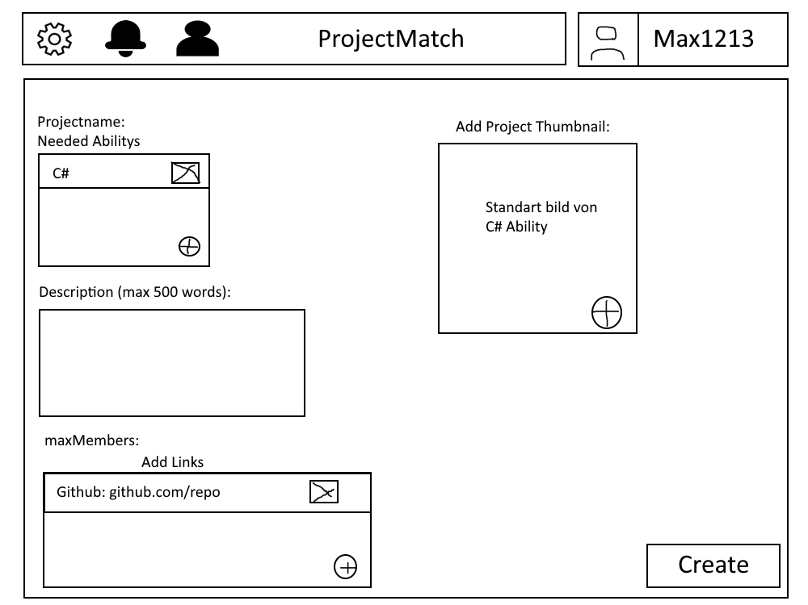

Hier kann man die Daten für das Projekt eingeben wie Fähigkeiten, Profilbild, Name, Beschreibung, maximale Mitglieder Anzahl und auch links zum Github oder Discord.

Create: Schickt die Daten an das Backend. Bei Erfolg wird der User zum ProjektView **(siehe Seite 8)** weitergeleitet. Wenn es nicht erfolgreich war werden die Felder rot markiert bei denen es einen Fehler gab.

Das ist der Direct-Chat hier kann man mit anderen Leuten aus den Projekten, in denen man ist schreiben.

Searchbar: Hier kann man nach Usern suchen und filtern

Wenn man auf den Namen vom User klickt, sieht man den Chat

Pfeil-Button: versendet eine Nachricht.

Das ist die Projektansicht. Hier kann der Projekt-Owner Daten editieren und ander User einfach das Projekt sehen.